Documentation utilisateur

_Musichall : Back-Office_

DELAVAL Guillaume

Table des matières

1. Introduction 2

2. Guide pratique 2

2.1. Matériel nécessaire 2

2.2. Accès à l’application 2

2.2.1. Page principale 2

2.2.2. Gestion | Fenêtre : Gestion du matériel 3

2.2.3. Gestion | Fenêtre : Gestion des stocks 3

2.2.4. Onglets : Entrées / Sorties de stock 4

2.2.5. Onglets : Liste des fournisseurs | catégories 5

2.2.6. Gestion | Fenêtre : Gestion des commandes 6

2.2.7. Consultation | Fenêtre : Liste des commandes terminées 6

2.2.8. Consultation | Fenêtre : Liste des matériels 6

# Introduction

L’application « Gestionnaire : Musichall » est un outil ayant pour principales fonctions la gestion des différents matériels (ajouts, modifications, suppressions), des différents statuts de commandes déterminés par l’équipe ou également la gestion de stocks disponibles qui seront affichées sur le site internet e-commerce de l’entreprise.

L’application se veut très simple d’utilisation. Ce guide a par ailleurs été conçu afin de répondre aux moindres de vos questions et de vous conseiller au cours des quelques minutes qui seront nécessaires à la gestion du système d’information.

# Guide pratique

## Matériel nécessaire

Le matériel nécessaire pour accéder à l’application de gestion est le suivant :

* Un ordinateur (NON besoin d’internet)
* Windows 7 minimum
* La version NET. Framework 4 installée minimum
* Un service MySQL d’installé sur la machine
* Au préalable : un client SGBD

## Accès à l’application

### Page principale

La fenêtre principale du back office dispose d’un menu contextuel afin d’accéder aux différentes fonctionnalités.

### Gestion | Fenêtre : Gestion du matériel

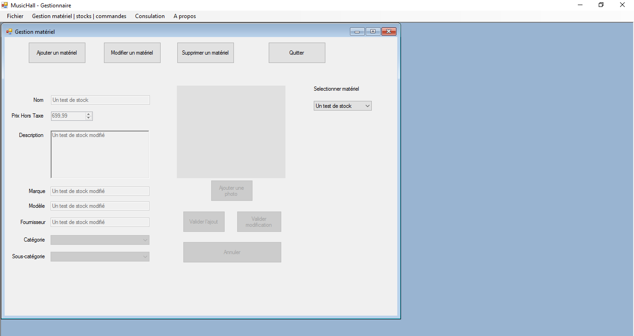

Cette fenêtre représente le matériel, l’équipe peut à partir de cette fonctionnalité englobante ajouter du matériel (avec un module d’ajout de photos qui permet au site de les afficher en fonction du produit via la base de données). La modification et la suppression de matériel se fait sur la même fenêtre à l’aide d’un menu déroulant, les implémentations aux champs de saisie se font automatiquement.

### Gestion | Fenêtre : Gestion des stocks

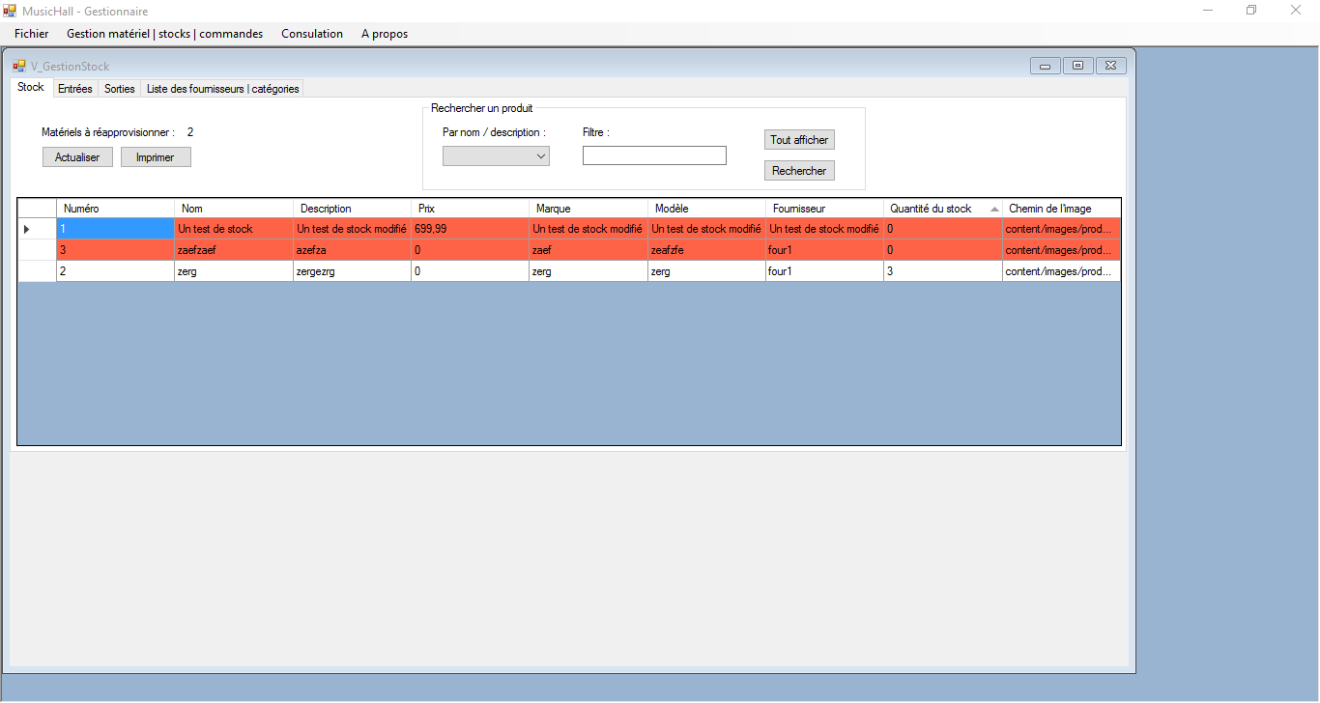

Cette fonctionnalité représente la gestion des stocks, l’équipe peut à partir de cette fonctionnalité gérer les stocks du matériel proposé à partir d’un tableau. Celui-ci est dynamique et permet de trier, surligner, et calculer les produits qui sont à réapprovisionner. Cette fenêtre dispose de 4 onglets, où l’on peut visualiser l’état des stocks de matériel, effectuer des entrées, effectuer des sorties ou bien visualiser la liste des fournisseurs et des catégories. On peut également à partir de ces tableaux, effectuer des recherches spécifiques.

### Onglets : Entrées / Sorties de stock

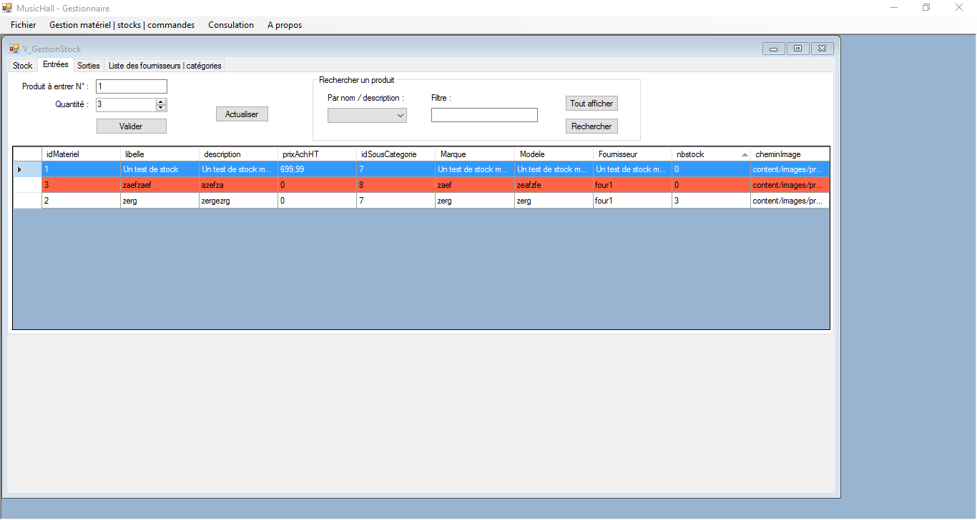

Cette page « d’entrées », similaire à la page de « sorties » permet d’entrer d’ajouter ou de retirer une quantité voulue à un produit. Pour se faire, il suffit de sélectionner une ligne ou d’entrer son numéro dans le champ prévu à cet effet. Une fois l’opération faite, cliquer sur « actualiser ».

### Onglets : Liste des fournisseurs | catégories

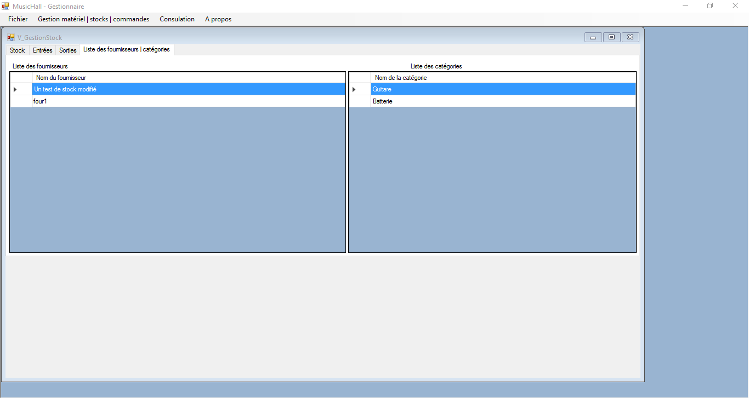

Cette page est exclusivement réservée à l’affichage des fournisseurs et des catégories

### Gestion | Fenêtre : Gestion des commandes

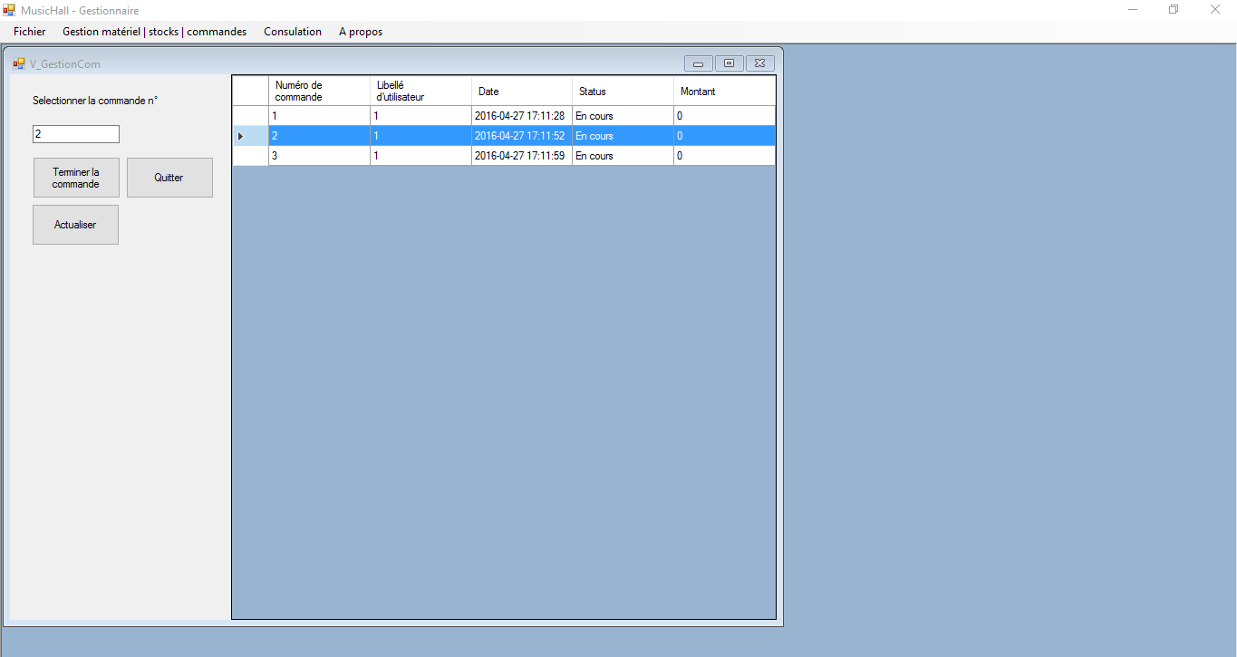

La troisième fonctionnalité permet de gérer les commande et d’en affecter son statut à partir d’un tableau (En cours / Terminée).

### Consultation | Fenêtre : Liste des commandes terminées

Le deuxième bouton du menu concerne la consultation, qui a pour rôle d’apporter des informations aux membres de l’équipe. Ce sont deux fenêtres associées aux consultations qui permettent d’accéder à la liste des commandes terminées ou à la liste des produits.

### Consultation | Fenêtre : Liste des matériels

